**Информация к проекту решения по заявлению:**

**1.5 ООО СЗ «Н1 Девелопмент»**

**Земельный участок:**

кадастровый номер **54:35:074310:526**;

местоположение:Новосибирская область, г Новосибирск, ул. Кирова, **Октябрьский район**;

площадь 2672 кв.м.;(планшет 2261).

**Зонирование:** Зона делового, общественного и коммерческого назначения (ОД-1), Подзона делового, общественного и коммерческого назначения с объектами различной плотности жилой застройки (ОД-1.1)

**Заявленные требования:** *в части уменьшения предельного минимального количества машино-мест для стоянок индивидуальных транспортных средств для объектов капитального строительства со 102 машино-мест до 75 машино-мест в границах земельного участка*

**Обоснование согласно заявлению:** *в связи с тем, что рельеф и инженерно-геологические характеристики земельного участка являются неблагоприятными для застройки*

**Планируется: строительство многоквартирного многоэтажного дома с объектами обслуживания жилой застройки во встроенных помещениях, встроенно-пристроенной**

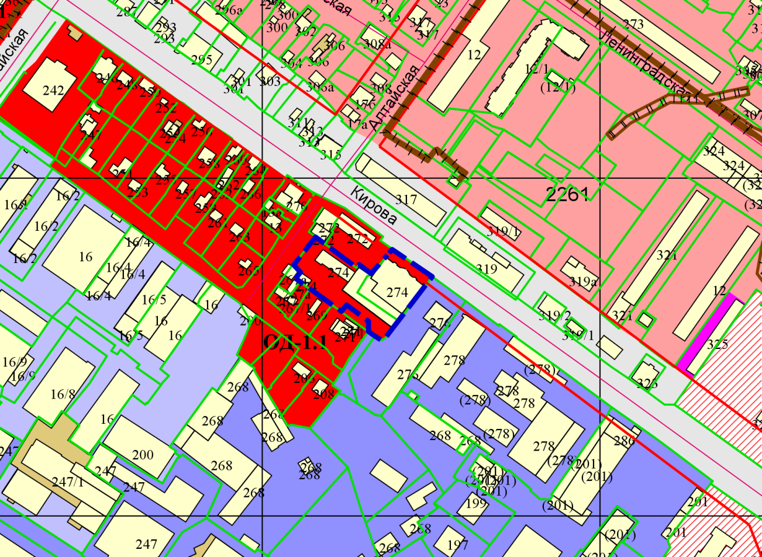

**54:35:074310:526**

**ОД-1.1**

Приложения к заявлению: